Министерство образования Самарской области

ГБПОУ «ПОВОЛЖСКИЙ ГОСУДАРСТВЕННЫЙ КОЛЛЕДЖ»

УТВЕРЖДАЮ

Заместитель директора по УВР ГБПОУ «ПГК»

______________Н.В. Горожанкина

___ __________ 2025 г.

Комплект контрольно-оценочных средств

для оценки освоения итоговых образовательных результатов

учебной дисциплины

УД ОПЦ. 04 «ТЕХНИЧЕСКАЯ МЕХАНИКА»

программы подготовки специалистов среднего звена

по специальности среднего профессионального образования

13.02.13 Эксплуатация и обслуживание электрического и электромеханического оборудования (по отраслям)"

С ПРИМЕНЕНИЕМ ЭЛЕКТРОННОГО ОБУЧЕНИЯ И ДИСТАНЦИОННЫХ ОБРАЗОВАТЕЛЬНЫХ ТЕХНОЛОГИЙ

Самара, 2025 г.

ОДОБРЕНО
Председатель ПЦМК
______________Е.А.Решеткова
подпись
30 10 2025 г.

ОДОБРЕНО
Методист
______________М.С.Никишкова
подпись
2025 г.

Разработчики:
Семиуглова Н.С., преподаватель ГБПОУ «ПГК».

Пояснительная записка
Комплект контрольно-оценочных средств предназначен для проверки
результатов освоения учебной дисциплины «Техническая механика»
по специальности 13.02.13 Эксплуатация и обслуживание электрического и электромеханического оборудования (по отраслям)"
и входит в состав фонда оценочных средств программы подготовки специалистов среднего звена по специальности 13.02.13 Эксплуатация и обслуживание электрического и электромеханического оборудования (по отраслям),"
реализуемой в ГБПОУ «ПГК».
Комплект контрольно-оценочных средств разработан на основе рабочей программы по дисциплине ОПЦ.04 «Техническая механика»
в том числе с применением электронного обучения и дистанционных образовательных технологий.
Структура комплекта контрольно-оценочных средств, порядок разработки,
согласования и утверждения регламентированы документированной процедурой
«Периодичность и порядок текущего контроля успеваемости и промежуточной аттестации обучающихся», утвержденной в колледже.

Настоящий комплект контрольно-оценочных средств предназначен для проведения аттестационных испытаний по учебной дисциплине в форме экзамена.
Комплект контрольно-оценочных средств предназначен для проведения аттестационных испытаний по учебной дисциплине : по дисциплине ОПЦ.02 «Техническая механика» в форме теста с применением электронного обучения и дистанционных образовательных технологий на платформе Moodle с выполнением практического задания.
Экзамен проводится для всей учебной группы одновременно путем выполнения тестовых заданий с применением электронного обучения и дистанционных образовательных технологий на платформе Moodle и по билетам, содержащим одно практическое задание.
На выполнения тестовых заданий на платформе Moodle отводится 40 минут и подготовку ответа по билету каждому студенту отводится не более 20 минут.
Содержание КОС в виде 60 тестовых вопросов и 25 практических заданий, направлено на проверку сформированности всей совокупности образовательных результатов, заявленных во ФГОС СПО и рабочей программе учебной дисциплины ОП.02 Техническая механика
Используемые термины и определения, сокращения

УД | – | учебная дисциплина;
МДК | – | междисциплинарный курс;
ППССЗ | – | Программа подготовки специалистов среднего звена;
КОС | – | контрольно-оценочные средства;
ФГОС | – | Федеральный государственный образовательный стандарт;
ОК | – | общие компетенции;
ПК | – | профессиональные компетенции
ОБРАЗОВАТЕЛЬНЫЕ РЕЗУЛЬТАТЫ ОСВОЕНИЯ УЧЕБНОЙ ДИСЦИПЛИНЫ, ПОДЛЕЖАЩИЕ ПРОВЕРКЕ
В результате освоения учебной дисциплины Техническая механика обучающийся должен обладать предусмотренными ФГОС СПО по специальности специальности 13.02.13 Эксплуатация и обслуживание электрического и электромеханического оборудования (по отраслям)"
следующими умениями и знаниями:

Умение 1 | Проводить несложные расчеты элементов конструкции на прочность
Умение 2 | Использовать справочную и нормативную документацию
Знание 1 | Основные понятия и аксиомы теоретической механики, законы равновесия и перемещения тел.
Знание 2 | Методики выполнения основных расчетов по теоретической механике, сопротивлению материалов;

Знания и умения, формируемые в рамках УД «Техническая механика»
направлены на формирование общих компетенций (ОК) и подготовку к формированию профессиональных компетенций (ПК):

ОК 01 | Выбирать способы решения задач профессиональной деятельности применительно к различным контекстам;
ОК 02 | Использовать современные средства поиска, анализа и интерпретации информации и информационные технологии для выполнения задач профессиональной деятельности;
ОК 03 | Планировать и реализовывать собственное профессиональное и личностное развитие, предпринимательскую деятельность в профессиональной сфере, использовать знания по правовой и финансовой грамотности в различных жизненных ситуациях;
ОК 04 | Эффективно взаимодействовать и работать в коллективе и команде;
ОК 05 | Осуществлять устную и письменную коммуникацию на государственном языке Российской Федерации с учетом особенностей социального и культурного контекста;
ОК 06 | Проявлять гражданско-патриотическую позицию, демонстрировать осознанное поведение на основе традиционных российских духовно-нравственных ценностей, в том числе с учетом гармонизации межнациональных и межрелигиозных отношений, применять стандарты антикоррупционного поведения;
ОК 07 | Содействовать сохранению окружающей среды, ресурсосбережению, применять знания об изменении климата, принципы бережливого производства, эффективно действовать в чрезвычайных ситуациях;
ОК 08 | Использовать средства физической культуры для сохранения и укрепления здоровья в процессе профессиональной деятельности и поддержания необходимого уровня физической подготовленности.
ОК 09 | Пользоваться профессиональной документацией на государственном и иностранном языках
ПК 2.1. | Осуществлять ремонт, наладку и обслуживание электрического и электромеханического оборудования.
ПК 2.2. | Программировать электрическое и электромеханическое оборудование с автоматизированными системами управления

Матрица соответствия оценочных материалов образовательным
результатам УД.

Образоват.  результаты | Формулировка умения/знания | Код  ОК, ПК | № вопроса | № практического задания
Умение 1 | Проводить несложные расчеты элементов конструкции на прочность | ОК 01;  ОК 02;  ОК 03;  ОК 04;  ОК 09 ; |  | 01; 03; 05-10; 13; 15-25
Умение 2 | Использовать справочную и нормативную документацию | ОК 01;  ОК 02;  ОК 03;  ОК 04; |  | 02; 04; 11-12; 14;
Знание 1 | Основные понятия и аксиомы теоретической механики, законы равновесия и перемещения тел. | ОК 01;  ОК 02;  ОК 03;  ОК 04;  ОК 09; | 1-50
Знание 2 | Методики выполнения основных расчетов по теоретической механике, сопротивлению материалов; | ОК 01;  ОК 02;  ОК 03;  ОК 04;  ОК 09; | 1-50

ТЕСТОВЫЕ ЗАДАНИЯ
ДЛЯ ПОДГОТОВКИ К ЭКЗАМЕНУ НА ПЛАТФОРМЕ MOODLE

- Выберите один правильный ответ для добавления к определению. Две силы считаются уравновешенными, если они находятся на одной прямой, _________________ .
  - равны по модулю и противоположно направлены
  - противоположно направлены
  - направлены в одну сторону
  - обе равны нулю

- Выберите один правильный ответ для добавления в определение.
Систему из двух параллельных сил равных по значению и противоположно направленных называют ________________ .
  - парой сил
  - моментом сил
  - удвоенными силами
  - направленными силами

- Выберите один правильный ответ
В каких случаях проекция силы равна по значению самой силе?
  - если сила параллельна оси
  - если сила расположена под углом к оси
  - если сила перпендикулярна оси
  - если сила и ось составляют острый угол

- Абсолютно твёрдое тело – это:
  - условно принятое тело, которое не подвержено деформации
  - физическое тело, размерами которого можно пренебречь, по сравнению с расстоянием на котором оно находится
  - условно принятое тело, размерами которого можно пренебречь, по сравнению с расстоянием на котором оно находится

- Тела, ограничивающие перемещение других тел, называют:
  - реакциямии
  - опорами
  - связями
  - поверхностями

- Выберите один правильный ответ.
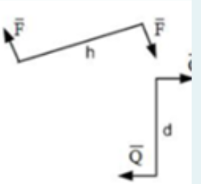
Две пары сил, у которых F=4H, h=7м, Q=3H,d=5м после сложения, сила результирующей пары при плече l=10м будет равна
  - 43Н
  - 12Н
  - 35Н
  - 84Н

- Выберите один правильный ответ.

Две пары сил, у которых F=7H, h=4м, Q=5H,d=3м после сложения, сила результирующей пары при плече l=10м будет равна
  - 43Н
  - 2Н
  - 35Н
  - 13Н

- Выберите один правильный ответ.
Реакция опоры в точке А правильно изображена на рисунке.
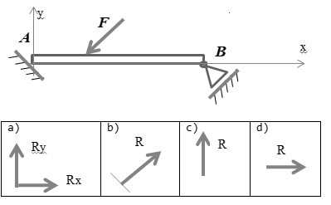
- Выберите один правильный ответ. Какие из изображенных пар сил эквивалентыдля?
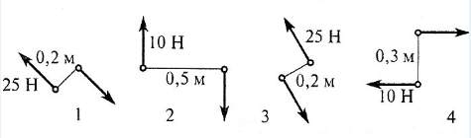
  - 1 и 2
  - 1 и 3
  - 2 и 3
  - 2 и 3

- Выберите правильный ответ и закончите фразу. «Плечо силы F относительно точки О равно…»
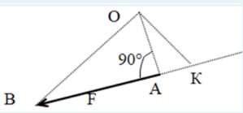
  - отрезку ОВ
  - отрезку ОА
  - отрезку ОК

- Выбрать одно выражение для расчета проекции силы _F_1 на ось 0_у_.
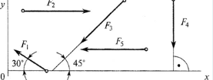
  - F₁cos30º
  - F₁cos60º
  - F₁
  - F₁cos60º

- Укажите ответ, в котором плоская система сходящихся сил уравновешена
выберите один правильный ответ
  - ΣX=0; ΣY=0
  - ΣX=0; ΣY=100H
  - ΣX=30H; ΣY=0
  - ΣX=40H; ΣY=40H

- Мера механического взаимодействия тел есть:
  - сила
  - скорость
  - ускорение

- Чем нельзя определить действие силы на тело?
  - числовым значением (модулем)
  - направлением
  - точкой приложения
  - геометрическим размером

- Какая система сил называется уравновешенной?
  - Две силы, направленные по одной прямой в одну сторону.
  - Две силы, направленные под углом 90о друг к другу.
  - Система сил, под действием которых свободное тело может находится в покое

- Что называется моментом силы относительно точки?
  - Произведение модуля этой силы на время её действия.
  - Произведение силы на квадрат расстояния до точки
  - Произведение силы на кратчайшее расстояние до этой точки

- В каком случае момент силы считается положительным?
  - Если под действием силы тело движется вперёд.
  - Если под действием силы тело вращается по ходу часовой стрелки.
  - Если под действием силы тело движется назад.
  - Если под действием силы тело вращается против хода часовой стрелки.

- Выражение для расчёта проекции силы А на ось Oy. для рисунка:
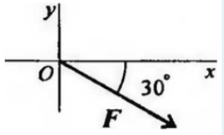
  - Fy = F*cos30º
  - Fy = Fºcos60º
  - Fy = -F*cos60º
  - Fy = -Fy*cos30º

- Две силы, параллельныe друг другу и равныe по модулю 4Н образуют пару сил. Кратчайшее расстояние между линиями действия сил составляет 3м. Укажите величину момента пары.
  - 12 Нм
  - 7 Нм
  - 11Нм

- Если вектор силы параллелен оси, то его проекция на эту ось равна:
  - Силе
  - Нулю
  - произведению силы на cоs α

- Выберите один правильный ответ.
Установите вид нагружения
в сечении I–I
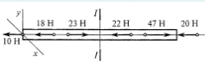
  - брус сжат
  - брус растянут
  - брус скручен
  - брус изогнут

- Выберите один правильный ответ для добавления в определение. Допускаемое напряжение это ____________ напряжение при котором материал должен нормально работать.
  - среднее
  - максимальное
  - минимальное
  - небольшое

- Выберите один правильный ответ:
Что означает выражение
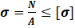
  - Закон Гука
  - Коэффициент запаса прочности
  - Условие прочности

- Вычислить величину изгибающего момента в сечении С
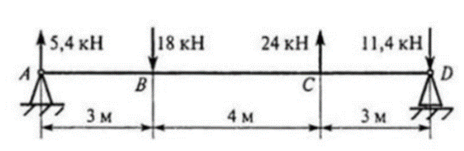
  - -34,2 кНм
  - 37,8 кНм
  - 728 кНм

- Единицей измерения напряжения является:
  - 1Н
  - 1Пас
  - 1Н/м
  - 1Н/мм²

- Произведение модуля силы на её плечо, называется
  - моментом пары
  - равнодействующей силой
  - моментом силы относительно точки

- Пара сил оказывает на тело:
  - отрицательное действие
  - положительное действие
  - вращающее действие
  - изгибающее действие

- Моментом силы относительно точки называется:
  - произведение всех сил системы
  - произведение силы на плечо
  - отношение силы к расстоянию до точки
  - отношение расстояния до точки к величине силы

- Единицей измерения момента является:
  - 1Н/м
  - 1Нм
  - 1Па
  - 1Н

- F_{Σ} – это обозначение:
  - силы, воздействующей на тело.
  - проекции силы на ось координат.
  - уравновешивающей силы.
  - равнодействующей силы.
- связь – это:
  - тело, движению которого ничто не препятствует
  - тело, которое препятствует движению других тел.
  - поверхность, которая препятствует движению других тел.

- Равнодействующая сила – это:
  - такая сила, которое оказывает на тело такое же действие, как и каждая из сил воздействующих на тело.
  - такая система сил, которое оказывает на тело такое же действие, как и все силы воздействующие на тело вместе взятые.
  - такая система сил, которое оказывает на тело такое же действие, как и каждая из сил воздействующих на тело.
  - такая сила, которое оказывает на тело такое же действие, как и все силы воздействующие на тело вместе взятые
.
- Если вектор силы перпендикулярен оси, то его проекция на эту ось равна:
  - силе
  - нулю
  - произведению силы на cоs α

- Буквой τ обозначают:
  - полное напряжение
  - нормальное напряжение
  - касательное напряжение

- Какой вид имеет формула для нормальных напряжений при осевом растяжении и сжатии?
  - σ=N/A
  - σ=N*A
  - A=σ*N
  - σ=E*A_

- Выберите один правильный ответ:
Размерность напряжения….
A) $\frac{H}{м^{2}},\frac{kH}{м^{2}},\frac{MH}{м^{2}}$
B) $H$,$kH,MH$
C) $\frac{H}{м},\frac{kH}{м},\frac{MH}{м}$

- Какие внутренние усилия возникают при растяжении (сжатии)?
  - поперечная сила
  - продольная сила.
  - Изгибающий момент
  - Крутящий момент

- По формуле σ =N/A определяют:
  - напряжение
  - продольную силу
  - деформацию
  - твёрдость

- Условие прочности при растяжении – сжатии имеет вид:
  - σ=N/A
  - σ=N/A≤[σ]
  - σ=E*A
  - Δl=Nl/EA

- Как определяются напряжения при осевом растяжении (сжатии)?
  - σ =T/EA
  - σ=A/F
  - σ=N/A
  - σ=E/A

- Укажите точную запись условия прочности при растяжении и сжатии
  - σ=N/A=[σ]
  - σ=N/A<[σ]
  - σ=N/A≤[σ]
  - σ=N/A>[σ]

- Выберите одно название:
Внутренняя сила, отнесенная к единице площади сечения, называется_____________
  - напряжение
  - деформация
  - изгибающий момент
  - растяжение

- Выберите один ответ, буквой σ обозначают:
  - касательное напряжение
  - нормальное напряжение
  - полное напряжение
  - усилие

- Способность конструкции сопротивляться образованию деформации называется
  - жёсткость
  - прочность
  - устойчивость

- Пластичность – это
  - Способность материала, не разрушаясь, воспринимать внешние механические воздействия.
  - Способность материала восстанавливать после снятия нагрузки свои первоначальные формы и размеры.
  - Способность материала давать значительные остаточные деформации, не разрушаясь.
  - Способность материала сопротивляться проникновению в него другого тела практически не получающего остаточных деформаций.

- Что называется изгибом?
  - Это такой вид деформации, при котором в поперечном сечении бруса возникают изгибающие моменты
  - Это такой вид деформации, при котором возникают поперечные силы
  - Это такой вид деформации, при котором возникают продольные силы

- Метод сечений позволяет определить
  - внутренние усилия внутри тела;
  - деформации в заданном сечении;
  - прочность тела в заданном сечении;
  - моменты инерции для заданного сечения;

- Метод сечений позволяет определить
Выберите один ответ:
  - прочность тела в заданном сечении
  - деформации в заданном сечении
  - внутренние усилия внутри тела

- Для стержня, схема которого изображена на рисунке,
нормальные напряжения, действующие в сечении 1-1 будут..
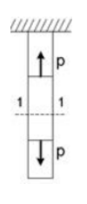
  - растягивающими
  - сжимающими
  - равны нулю

- Тело, длина которого l существенно превышает характерные размеры поперечного сечения (ширины и высоты) b и h, называется...
  - Брус
  - пластинка
  - оболочка
  - массив

- Выберите один ответ:
тело называется упругим, если после удаления внешней нагрузки оно...
  - восстанавливает размеры не восстанавливает форму
  - Восстанавливает размеры и форму
  - обретает упругие свойства
  - обретает пластичность

- Выберите один правильный ответ:
По какой формуле определяют касательные напряжения при кручении
- $τ=τ_{max}=\frac{M_{z}}{W_{p}}=\left[τ_{кр}\right]$
- $σ=\frac{N}{A}$
- $τ_{ср}=\frac{F}{А_{ср}}$
- $τ=τ_{max}=\frac{M_{z}}{W_{p}}$

- Деформация – это:
  - изменение формы тела
  - изменение размеров тела
  - изменение цвета тела
  - изменение формы и размеров тела

- Способность материала не разрушаться под приложенной нагрузкой - это:
  - устойчивость
  - прочность
  - жёсткость
  - выносливость

- Прочность это:
- Способность конструкции выдерживать заданную нагрузку не разрушаясь и без появления остаточных деформаций.
- Способность конструкции сопротивляться упругим деформациям.
- Способность конструкции сохранять первоначальную форму упругого равновесия.
- способность конструкции не накапливать остаточные деформации.

- Если в поперечном сечении возникает только крутящий момент, то имеем деформацию
- Кручение
- Изгиб
- Срез
- Растяжение

- По какой формуле определяют нормальные напряжения при изгибе
Выберите один ответ
- $σ = \frac{M_{x}}{W_{x}}$
- $σ=\frac{N}{A}$
- $τ_{ср}=\frac{F}{А_{ср}}$
- $τ=τ_{max}=\frac{M_{z}}{W_{p}}$

- Укажите точную запись условия прочности при изгибе:
- $σ = \frac{M_{x}}{W_{x}}≤\left[σ\right]$
- $σ = \frac{M_{x}}{W_{x}}<\left[σ\right]$
- $σ = \frac{M_{x}}{W_{x}}>\left[σ\right]$
- $σ = \frac{M_{x}}{W_{x}}=\left[σ\right]$

- Укажите точную запись условия прочности при срезе:
Выберите один ответ
- $τ_{ср}=\frac{F}{А_{ср}} ≤\left[τ_{ср}\right]$
- $τ_{ср}=\frac{F}{А_{ср}} >\left[τ_{ср}\right]$
- $τ_{ср}=\frac{F}{А_{ср}} <\left[τ_{ср}\right]$
- $τ_{ср}=\frac{F}{А_{ср}} =\left[τ_{ср}\right]$

- Укажите точную запись условия прочности при кручении:
Выберите один ответ:
- $τ=τ_{max}=\frac{M_{z}}{W_{p}}≤\left[τ_{кр}\right]$
- $τ_{max}=\frac{M_{z}}{W_{p}}≥\left[τ_{кр}\right]$
- $τ=τ_{max}=\frac{M_{z}}{W_{p}}>\left[τ_{кр}\right]$
- $τ=τ_{max}=\frac{M_{z}}{W_{p}}>\left[τ_{кр}\right]$

Председатель комиссии  __________Е.А.Решеткова | Преподаватель  _________Н.С. Семиуглова
____ ______________ 2025 г | ____ ______________ 2025 г

ВОПРОСЫ ДЛЯ ПОДГОТОВКИ К ЭКЗАМЕНУ
ПО УЧЕБНОЙ ДИСЦИПЛИНЕ
ОПЦ. 02 «ТЕХНИЧЕСКАЯ МЕХАНИКА»

для студентов 2 курса по специальности
13.02.13 Эксплуатация и обслуживание электрического и электромеханического оборудования (по отраслям)"

- Материальная точка, абсолютно твердое тело. Сила, система сил, эквивалентные системы сил.
- Сила, параметры характеризующие силу, единицы измерения.
- Аксиомы статики
- Связи и реакции связей.
- Реакция гладкой поверхности и опирание на ребро.
- Система сходящихся сил. Способы сложения двух сил..
- Проекция силы на ось, правило знаков. Частные случаи.
- Правила для определения величины и знака проекции силы на ось.
- Условие равновесия плоской системы сходящихся сил.
- Пара сил и ее характеристики. Момент пары. Сложение пар.
- Правила для определения величины и знака момента пары сил.
- Момент силы относительно точки. Величина и знак момента. Частный случай.
- Правила для определения величины и знака момента силы относительно точки
- Балочные системы. Классификация нагрузок и виды опор.
- Балки. Опоры балок, реакций опор.
- Условия равновесия для балок, нагруженных плоской системой параллельных сил.
- Условия равновесия плоской системы параллельных сил.
- Равновесие плоской системы параллнльных сил. Уравнения равновесия и их различные формы.
- Кинематические параметры движения точки: траектория, путь, время, скорость, ускорение.
- Кинематика точки. Скорость. Ускорение полное, нормальное и касательное.
- Равномерное движение точки. Путь, скорость, ускорение.
- Вращательное движение твердого тела вокруг неподвижной оси.
Линейные скорости и ускорения точек вращающегося тела.
- Основные понятия по сопротивлению материалов Деформация упругая и пластическая. Понятие о прочности
- Метод сечений. Внутренние силовые факторы
- Понятие о напряжениях. Нормальные и касательные напряжения.
- Нормальные и касательные напряжения, обозначение, единицы измерения.
- Виды напряжений. Расчётное, допускаемое напряжение
- Растяжение. Продольные силы и их эпюры.
- Продольная сила, построение эпюры продольных сил.
- Нормальные напряжения при растяжении
- Условия равновесия для балок, нагруженных плоской системой параллельных сил
- Условия прочности, расчётные и допускаемые напряжения
- Условие прочности при растяжении, расчётные и допускаемые напряжения.
- Расчёт на прочность при растяжении. Проверочный, расчёт,
- Условие прочности при срезе.
- Смятие. Напряжения смятия. Условие прочности при смятии
- Кручение. Крутящий момент. Правила для определения величины и знака крутящего момента.
- Кручение, вращающие (скручивающие) моменты. Определение внешних моментов через мощность и угловую скорость.
- Внутренние силовые факторы при кручении. Правила для определения величины и знака крутящего момента
- Условие прочности при кручении.
- Построение эпюр крутящих моментов.
- Напряжения при кручении. Максимальные касательные напряжения при кручении
- Расчёт на прочность при кручении. Проверочный и проектный расчёты.
- Изгиб. Основные понятия. Внутренние силовые факторы
- Изгиб. Определение величины и знака поперечной силы и изгибающего момента.
- Правила для определения величины и знака поперечной силы при изгибе.
- Правила для определения величины и знака изгибающего момента.
- Осевые моменты сопротивления простейших сечений: прямоугольного, круглого, профилей проката.
- Расчёт на прочность при изгибе.
- Условие прочности при изгибе

Практико-ориентированные задания
- Рассчитать величину поперечной силы при изгибе для нагруженной балки указанной на схеме.
- Проверить прочность балки при изгибе.
- Вычислить алгебраическую сумму проекций сил, указанных на схеме на координатную ось
- Проверить прочность бруса при кручении.
- Составить уравнения равновесия и определить неизвестное усилие для плоской системы сходящихся сил.
- Определить алгебраическую сумму моментов сил относительно заданной точки.
- Определить реактивные силы и построить эпюру изгибающих моментов для балки
- Определить напряжения в заданном сечении растянутого бруса.
- Определить напряжения в сечениях бруса .
- Определить напряжения в сечении растянутого бруса.
- Определить диаметр вала из условия прочности при кручении.
- Проверить прочность вала, нагруженного скручивающими моментами.
- Построить эпюру крутящих моментов
- Проверить прочность бруса при растяжении.
- Определить проекции силы на оси x и y.
- Определить величину внутреннего силового фактора для бруса.
- С помощью метода сечений определить величину внутреннего
силового фактора в сечении и вид нагружения.
- Определить реакции балки.
- Определить частоту вращения колеса.
- Определить сумму моментов сил относительно заданной точки.
- Определить величину внутреннего силового фактора в заданном сечении и вид нагружения бруса.
- Определить нормальное напряжение в сечении бруса.
- Определите результирующий момент пар сил, указанных на чертеже.
- Определите результирующий момент пар сил, указанных на чертеже.
- Определить величину внутреннего силового фактора при кручении бруса.

СПИСОК ЛИТЕРАТУРЫ И ИСТОЧНИКОВ.

Литература на бумажных носителях
- Вереина Л.И., Краснов М,М, Техническая механика 6-е изд. стер
Учебник для сред. Проф. Образования.-М. : ИЦ Академия. 2024
- Олофинская В.П. Техническая механика. Курс лекций с вариантами практических и тестовых заданий. Изд.: Неолит. 2023 -350с.
- Олофинская В.П. Техническая механика. Техническая механика Сборник тестовых заданий. НИЦ ИНФРА-М Учебное пособие для для СПО 2023, 132с
- Эрдеди А.А., Эрдеди Н.А. Техническая механика Издание: 9-е изд., стер. Учебник для сред. Проф. Образования.-М. : ИЦ Академия. 2023

Электронные издания в электронно-библиотечной системе «znanium»
- Вереина Л.И. Техническая механика: ЭУМК: учебное издание / Вереина Л.И., Краснов М.М., Ермолаев В. В. - Москва : Академия, 2024. - 352 c. (Специальности среднего профессионального образования). - URL: https://academia-moscow.ru - Режим доступа: Электронная библиотека «Academia-moscow». - Текст : электронный
- Олофинская В.П, Сборник тестовых заданий: НИЦ ИНФРА-М 2023. 132с

Электронные издания (электронные ресурсы)

- Лекции. [Электронный ресурс]. – Режим доступа: http://technical-mechanics.narod.ru.
- Лекции, примеры решения задач. [Электронный ресурс].
– Режим доступа: http://www.isopromat.ru/.
- Лекции, примеры решения задач. [Электронный ресурс].
– Режим доступа: http://teh-meh.ucoz.ru.

ОЦЕНОЧНЫЙ МАТЕРИАЛ

ДЛЯ ПРОВЕДЕНИЯ ИТОГОВОЙ АТТЕСТАЦИИ
С ПРИМЕНЕНИЕМ ЭЛЕКТРОННОГО ОБУЧЕНИЯ И ДИСТАНЦИОННЫХ ОБРАЗОВАТЕЛЬНЫХ ТЕХНОЛОГИЙ

ПО УЧЕБНОЙ ДИСЦИПЛИНЕ
ОПЦ.04 ТЕХНИЧЕСКАЯ МЕХАНИКА

ГБПОУ «ПОВОЛЖСКИЙ ГОСУДАРСТВЕННЫЙ КОЛЛЕДЖ»

УТВЕРЖДАЮ
Заместитель директора по УВР
______________Н.В. Горожанкина
___ __________ 2025 г.

ЭКЗАМЕНАЦИОННЫЙ БИЛЕТ № 01

По дисциплине Техническая механика гр.ЭТ-21 2025/2026 уч. год.

Балка испытывает деформацию изгиба под действием нагрузок.
- Выполните задание:
Рассчитайте величину поперечной силы в указанном сечении и выберите правильный ответ.

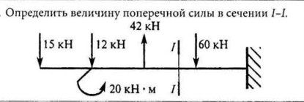 | ответ | код
 | 39 кН | 1
 | 15кН | 2
 | 12кН | 3
 | 42кН | 4

Председатель ПЦМК  ___________ Е.А.Решеткова  _30_____ ____10____ 2025 г. | Преподаватель  __________ Н.С.Семиуглова  ___30___ _____10_____ 2025 г.

ГБПОУ «ПОВОЛЖСКИЙ ГОСУДАРСТВЕННЫЙ КОЛЛЕДЖ

УТВЕРЖДАЮ
Заместитель директора по УВР
______________Н.В. Горожанкина
___ __________ 2025 г.

ЭКЗАМЕНАЦИОННЫЙ БИЛЕТ № 02

По дисциплине Техническая механика гр.ЭТ-21 2025/2026 уч. год.

1. Выполните задание.  Проверьте прочность балки, если  F = 10 кН, l= 1.5 м,  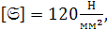  поперечное сечение – швеллер №20. | с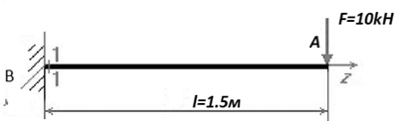

Председатель ПЦМК  ___________ Е.А.Решеткова  _30_____ ____10____ 2025 г. | Преподаватель  __________ Н.С.Семиуглова  ___30___ _____10_____ 2025 г.
ГБПОУ «ПОВОЛЖСКИЙ ГОСУДАРСТВЕННЫЙ КОЛЛЕДЖ»

УТВЕРЖДАЮ
Заместитель директора по УВР
______________Н.В. Горожанкина
___ __________ 2025 г.

ЭКЗАМЕНАЦИОННЫЙ БИЛЕТ № 03
По дисциплине Техническая механика гр.ЭТ-21 2025/2026 уч. год.

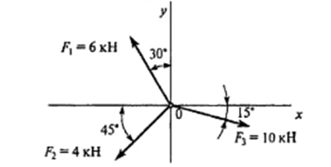 | Выполните задание:  Составьте выражение для алгебраической суммы проекций сил, изображённых на схеме  на ось x и вычислить результат.  $ΣX$=___________________

Председатель ПЦМК  ___________ Е.А.Решеткова  _30_____ ____10____ 2025 г. | Преподаватель  __________ Н.С.Семиуглова  ___30___ _____10_____ 2025 г.

ГБПОУ «ПОВОЛЖСКИЙ ГОСУДАРСТВЕННЫЙ КОЛЛЕДЖ»

УТВЕРЖДАЮ
Заместитель директора по УВР
______________Н.В. Горожанкина
___ __________ 2025 г.

ЭКЗАМЕНАЦИОННЫЙ БИЛЕТ № 04

По дисциплине Техническая механика гр.ЭТ-21 2025/2026 уч. год.

1. Выполните задание:  Проверить прочность бруса, если =90 | 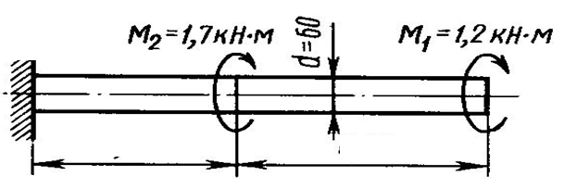

Председатель ПЦМК  ___________ Е.А.Решеткова  _30_____ ____10____ 2025 г. | Преподаватель  __________ Н.С.Семиуглова  ___30___ _____10_____ 2025 г.

ГБПОУ «ПОВОЛЖСКИЙ ГОСУДАРСТВЕННЫЙ КОЛЛЕДЖ»
УТВЕРЖДАЮ
Заместитель директора по УВР
______________Н.В. Горожанкина
___ __________ 2025 г.

ЭКЗАМЕНАЦИОННЫЙ БИЛЕТ № 05
По дисциплине Техническая механика гр.ЭТ-21 2025/2026 уч. год.

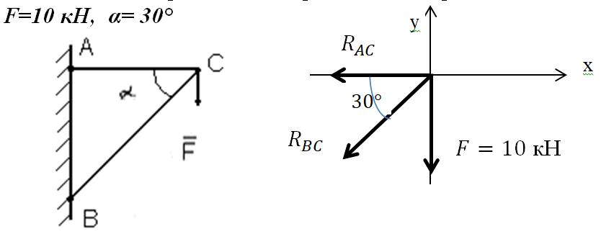 | Выполните задание:  Составьте для системы сходящихся сил, изображённой на расчётной схеме алгебраическую сумму проекций всех сил на ось y $\sum{Y=}0$ и определите из этого выражения неизвестную силу $R_{ВС}$

Председатель ПЦМК  ___________ Е.А.Решеткова  _30_____ ____10____ 2025 г. | Преподаватель  __________ Н.С.Семиуглова  ___30___ _____10_____ 2025 г.
ГБПОУ «ПОВОЛЖСКИЙ ГОСУДАРСТВЕННЫЙ КОЛЛЕДЖ»
УТВЕРЖДАЮ
Заместитель директора по УВР
______________Н.В. Горожанкина
___ __________ 2025 г.

ЭКЗАМЕНАЦИОННЫЙ БИЛЕТ № 06
По дисциплине Техническая механика гр.ЭТ-21 2025/2026 уч. год.

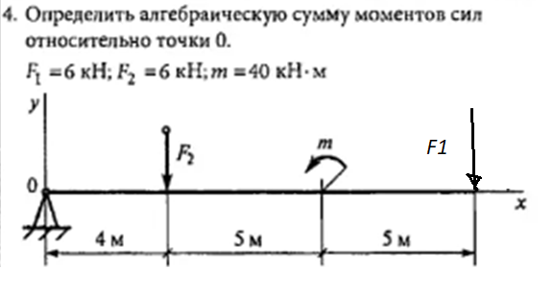 | Выполните задание:  Определите алгебраическую сумму моментов сил и моментов (пар сил) относительно точки 0  $ΣM_{0}$=___________________

Председатель ПЦМК  ___________ Е.А.Решеткова  _30_____ ____10____ 2025 г. | Преподаватель  __________ Н.С.Семиуглова  ___30___ _____10_____ 2025 г.
ГБПОУ «ПОВОЛЖСКИЙ ГОСУДАРСТВЕННЫЙ КОЛЛЕДЖ»
УТВЕРЖДАЮ
Заместитель директора по УВР
______________Н.В. Горожанкина
___ __________ 2025 г.

ЭКЗАМЕНАЦИОННЫЙ БИЛЕТ № 07
По дисциплине Техническая механика гр.ЭТ-21 2025/2026 уч. год.

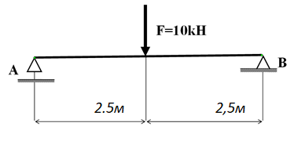 | Выполните задание:  - Определите реакции балки.  - Постройте эпюру изгибающих моментов.

Председатель ПЦМК  ___________ Е.А.Решеткова  _30_____ ____10____ 2025 г. | Преподаватель  __________ Н.С.Семиуглова  ___30___ _____10_____ 2025 г.

ГБПОУ «ПОВОЛЖСКИЙ ГОСУДАРСТВЕННЫЙ КОЛЛЕДЖ»
УТВЕРЖДАЮ
Заместитель директора по УВР
______________Н.В. Горожанкина
___ __________ 2025 г.

ЭКЗАМЕНАЦИОННЫЙ БИЛЕТ № 08

По дисциплине Техническая механика гр.ЭТ-21 2025/2026 уч. год.

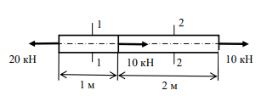 | Выполните задание:  Определеите напряжения  в сечении 2-2 бруса, если площадь его сечения A=400 мм²

Председатель ПЦМК  ___________ Е.А.Решеткова  _30_____ ____10____ 2025 г. | Преподаватель  __________ Н.С.Семиуглова  ___30___ _____10_____ 2025 г.

ГБПОУ «ПОВОЛЖСКИЙ ГОСУДАРСТВЕННЫЙ КОЛЛЕДЖ»
УТВЕРЖДАЮ
Заместитель директора по УВР
______________Н.В. Горожанкина
___ __________ 2025 г.

ЭКЗАМЕНАЦИОННЫЙ БИЛЕТ № 09
По дисциплине Техническая механика гр ЭТ-21 2025/2026 уч. год.

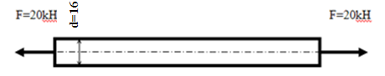 | Выполните задание:  Определите напряжения в сечениях бруса

Председатель ПЦМК  ___________ Е.А.Решеткова  _30_____ ____10____ 2025 г. | Преподаватель  __________ Н.С.Семиуглова  ___30___ _____10_____ 2025 г.

ГБПОУ «ПОВОЛЖСКИЙ ГОСУДАРСТВЕННЫЙ КОЛЛЕДЖ»
УТВЕРЖДАЮ
Заместитель директора по УВР
______________Н.В. Горожанкина
___ __________ 2025 г.

ЭКЗАМЕНАЦИОННЫЙ БИЛЕТ № 10
По дисциплине Техническая механика гр ЭТ-21 2025/2026 уч. год .

Выполните задание:
Определите напряжения
в сечении 1-1 бруса, если площадь его сечения A=400 мм²

Председатель ПЦМК  ___________ Е.А.Решеткова  _30_____ ____10____ 2025 г. | Преподаватель  __________ Н.С.Семиуглова  ___30___ _____10_____ 2025 г.
ГБПОУ «ПОВОЛЖСКИЙ ГОСУДАРСТВЕННЫЙ КОЛЛЕДЖ»
УТВЕРЖДАЮ
Заместитель директора по УВР
______________Н.В. Горожанкина
___ __________ 2025 г.

ЭКЗАМЕНАЦИОННЫЙ БИЛЕТ № 11

По дисциплине Техническая механика гр ЭТ-21 2025/2026 уч. год.

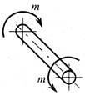 | Выполните задание.  Определите диаметр вала d из условия прочности при кручении, если крутящий момент в сечении M_{z}=6Hм а допускаемое напряжение ==30

Председатель ПЦМК  ___________ Е.А.Решеткова  _30_____ ____10____ 2025 г. | Преподаватель  __________ Н.С.Семиуглова  ___30___ _____10_____ 2025 г.

ГБПОУ «ПОВОЛЖСКИЙ ГОСУДАРСТВЕННЫЙ КОЛЛЕДЖ»
УТВЕРЖДАЮ
Заместитель директора по УВР
______________Н.В. Горожанкина
___ __________ 2025 г.

ЭКЗАМЕНАЦИОННЫЙ БИЛЕТ № 12
По дисциплине Техническая механика гр. ЭТ-21 2025/2026 уч. год.

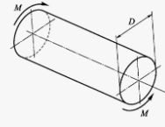 | - Выполните задание:  Проверьте прочность вала диаметром 10 мм, нагруженного скручивающими моментами M=80Нм по концам, если допускаемые напряжения кручения $\left[τ_{кр}\right]=40\frac{H}{{мм}^{2}}$

Председатель ПЦМК  ___________ Е.А.Решеткова  _30_____ ____10____ 2025 г. | Преподаватель  __________ Н.С.Семиуглова  ___30___ _____10_____ 2025 г.
ГБПОУ «ПОВОЛЖСКИЙ ГОСУДАРСТВЕННЫЙ КОЛЛЕДЖ»
УТВЕРЖДАЮ
Заместитель директора по УВР
______________Н.В. Горожанкина
___ __________ 2025 г.

ЭКЗАМЕНАЦИОННЫЙ БИЛЕТ № 13
По дисциплине Техническая механика гр.ЭТ-21 2025/2026 уч. год.

. Выполните задание:
Постройте эпюру крутящих моментов

Председатель ПЦМК  ___________ Е.А.Решеткова  _30_____ ____10____ 2025 г. | Преподаватель  __________ Н.С.Семиуглова  ___30___ _____10_____ 2025 г.

ГБПОУ «ПОВОЛЖСКИЙ ГОСУДАРСТВЕННЫЙ КОЛЛЕДЖ»
УТВЕРЖДАЮ
Заместитель директора по УВР
______________Н.В. Горожанкина
___ __________ 2025 г.

ЭКЗАМЕНАЦИОННЫЙ БИЛЕТ № 14
По дисциплине Техническая механика гр.ЭТ-21 2025/2026 уч. год.

- Выполните задание:
Проверьте прочность бруса, если =100 .

Председатель ПЦМК  ___________ Е.А.Решеткова  _30_____ ____10____ 2025 г. | Преподаватель  __________ Н.С.Семиуглова  ___30___ _____10_____ 2025 г.

ГБПОУ «ПОВОЛЖСКИЙ ГОСУДАРСТВЕННЫЙ КОЛЛЕДЖ»
УТВЕРЖДАЮ
Заместитель директора по УВР
______________Н.В. Горожанкина
___ __________ 2025 г.

ЭКЗАМЕНАЦИОННЫЙ БИЛЕТ № 15
По дисциплине Техническая механика гр.ЭТ-21 2025/2026 уч. год.

- Выполните задание:
Определите проекции силы на  оси x и y. | 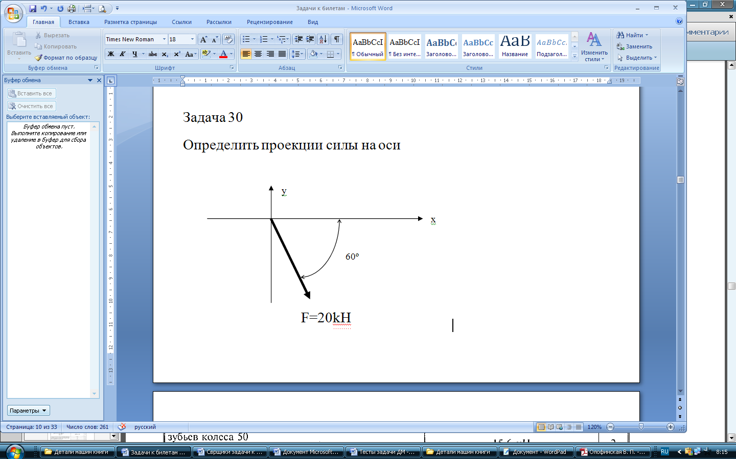

Председатель ПЦМК  ___________ Е.А.Решеткова  _30_____ ____10____ 2025 г. | Преподаватель  __________ Н.С.Семиуглова  ___30___ _____10_____ 2025 г.

ГБПОУ «ПОВОЛЖСКИЙ ГОСУДАРСТВЕННЫЙ КОЛЛЕДЖ»
УТВЕРЖДАЮ
Заместитель директора по УВР
______________Н.В. Горожанкина
___ __________ 2025 г.

ЭКЗАМЕНАЦИОННЫЙ БИЛЕТ № 16
По дисциплине Техническая механика гр.ЭТ-21 2025/2026 уч. год.

Выполните задание:
Составьте выражение для алгебраической суммы проекций сил, изображённых на схеме
на ось y и вычислить результат.

$ΣY$=___________________

Председатель ПЦМК  ___________ Е.А.Решеткова  _30_____ ____10____ 2025 г. | Преподаватель  __________ Н.С.Семиуглова  ___30___ _____10_____ 2025 г.

ГБПОУ «ПОВОЛЖСКИЙ ГОСУДАРСТВЕННЫЙ КОЛЛЕДЖ»
УТВЕРЖДАЮ
Заместитель директора по УВР
______________Н.В. Горожанкина
___ __________ 2025 г.

ЭКЗАМЕНАЦИОННЫЙ БИЛЕТ № 17

По дисциплине Техническая механика гр.ЭТ-21 2025/2026 уч. год.

Выполните задание:
С помощью метода сечений определите величину внутреннего  силового фактора в сечении 1-1 и вид нагружения. | 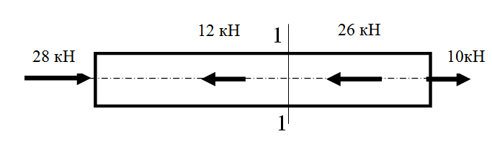

Председатель ПЦМК  ___________ Е.А.Решеткова  _30_____ ____10____ 2025 г. | Преподаватель  __________ Н.С.Семиуглова  ___30___ _____10_____ 2025 г.

ГБПОУ «ПОВОЛЖСКИЙ ГОСУДАРСТВЕННЫЙ КОЛЛЕДЖ»

УТВЕРЖДАЮ
Заместитель директора по УВР
______________Н.В. Горожанкина
___ __________ 2025 г.

ЭКЗАМЕНАЦИОННЫЙ БИЛЕТ № 18
По дисциплине Техническая механика гр.ЭТ-21 2025/2026 уч. год.

1. Выполните задание:  Определите реакции балки. | 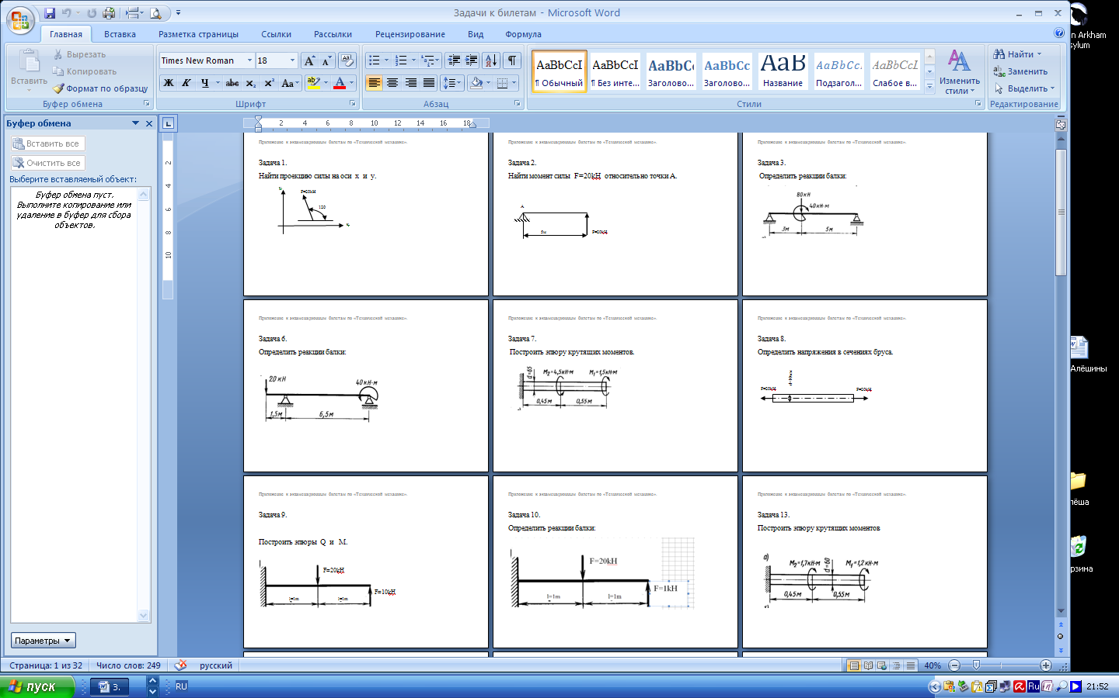
Председатель ПЦМК  ___________ Е.А.Решеткова  _30_____ ____10____ 2025 г. | Преподаватель  __________ Н.С.Семиуглова  ___30___ _____10_____ 2025 г.

ГБПОУ «ПОВОЛЖСКИЙ ГОСУДАРСТВЕННЫЙ КОЛЛЕДЖ»
УТВЕРЖДАЮ
Заместитель директора по УВР
______________Н.В. Горожанкина
___ __________ 2025 г.

ЭКЗАМЕНАЦИОННЫЙ БИЛЕТ № 19

По дисциплине Техническая механика гр.ЭТ-21 2025/2026 уч. год.

- Выполните задание:
Колесо радиусом r = 0,5м вращается равномерно.  Окружная скорость V =5,24 м/c.  Определить частоту вращения колеса.  Произведите расчёт и выберите ответ | 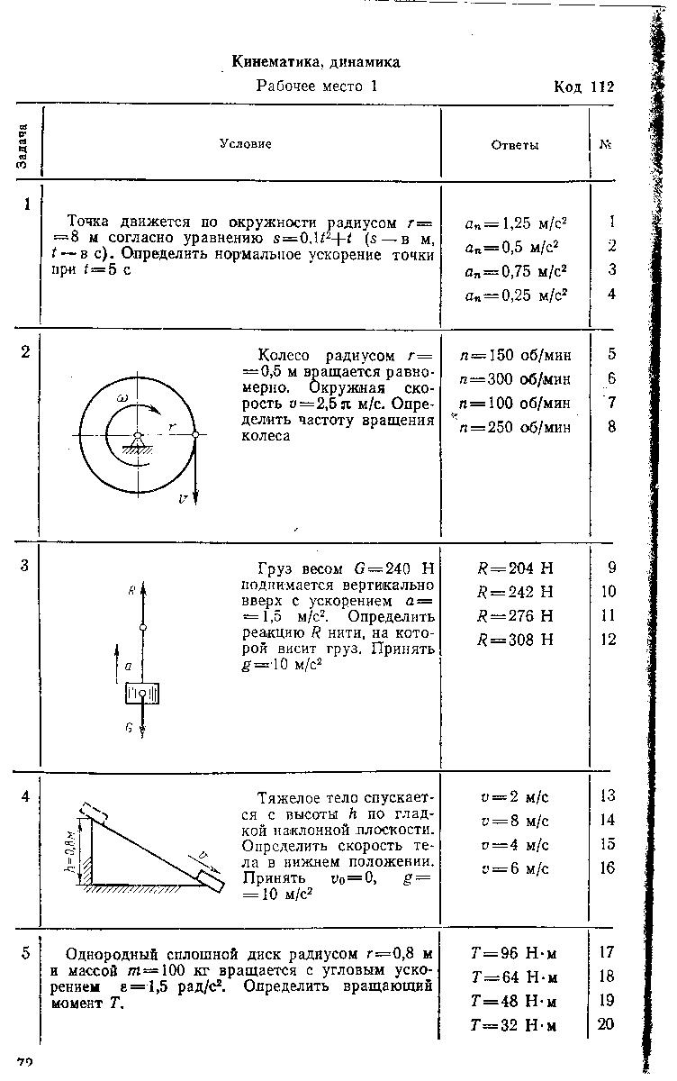 | Частота вращения | № ответа
 |  | n =150об/мин | 1
 |  | n =300об/мин | 2
 |  | n =100об/мин | 3
 |  | n =250об/мин | 4

Председатель ПЦМК  ___________ Е.А.Решеткова  _30_____ ____10____ 2025 г. | Преподаватель  __________ Н.С.Семиуглова  ___30___ _____10_____ 2025 г.

ГБПОУ «ПОВОЛЖСКИЙ ГОСУДАРСТВЕННЫЙ КОЛЛЕДЖ»
УТВЕРЖДАЮ
Заместитель директора по УВР
______________Н.В. Горожанкина
___ __________ 2025 г.

ЭКЗАМЕНАЦИОННЫЙ БИЛЕТ № 20
По дисциплине Техническая механика гр.ЭТ-21 2025/2026 уч. год.

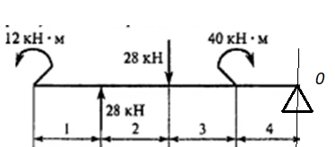 | Определить алгебраическую сумму моментов сил и моментов (пар сил) относительно точки 0  $ΣM_{0}$=___________________

Председатель ПЦМК  ___________ Е.А.Решеткова  _30_____ ____10____ 2025 г. | Преподаватель  __________ Н.С.Семиуглова  ___30___ _____10_____ 2025 г.

ГБПОУ «ПОВОЛЖСКИЙ ГОСУДАРСТВЕННЫЙ КОЛЛЕДЖ»
УТВЕРЖДАЮ
Заместитель директора по УВР
______________Н.В. Горожанкина
___ __________ 2025 г.

ЭКЗАМЕНАЦИОННЫЙ БИЛЕТ № 21
По дисциплине Техническая механика гр.ЭТ-21 2025/2026 уч. год.

1. Выполните задание:
С помощью метода сечений определите величину внутреннего силового фактора в сечении 1-1 и вид нагружения  Произведите расчёт и выберите правильный ответ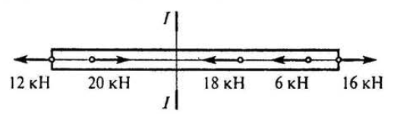 | Силовой фактор | № ответа
 | 36КН | 1
 | 32 КН | 2
 | 48 КН | 3
 | 18 КН | 4

Председатель ПЦМК  ___________ Е.А.Решеткова  _30_____ ____10____ 2025 г. | Преподаватель  __________ Н.С.Семиуглова  ___30___ _____10_____ 2025 г.

ГБПОУ «ПОВОЛЖСКИЙ ГОСУДАРСТВЕННЫЙ КОЛЛЕДЖ»
УТВЕРЖДАЮ
Заместитель директора по УВР
______________Н.В. Горожанкина
___ __________ 2025 г.

ЭКЗАМЕНАЦИОННЫЙ БИЛЕТ № 22

По дисциплине Техническая механика гр.ЭТ-21 2025/2026 уч. год.

Выполните задание:  Определите нормальное напряжение в сечении  С-С бруса.  Рассчитайте и выберите правильный ответ | 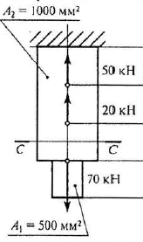 | σ | № ответа
 |  | 100 Н/мм² | 1
 |  | 90 Н/мм² | 2
 |  | 70 Н/мм² | 3
 |  | 50 Н/мм² | 4

Председатель ПЦМК  ___________ Е.А.Решеткова  _30_____ ____10____ 2025 г. | Преподаватель  __________ Н.С.Семиуглова  ___30___ _____10_____ 2025 г.

ГБПОУ «ПОВОЛЖСКИЙ ГОСУДАРСТВЕННЫЙ КОЛЛЕДЖ»
УТВЕРЖДАЮ
Заместитель директора по УВР
______________Н.В. Горожанкина
___ __________ 2025 г.

ЭКЗАМЕНАЦИОННЫЙ БИЛЕТ № 23

По дисциплине Техническая механика гр.ЭТ-21 2025/2026 уч. год.

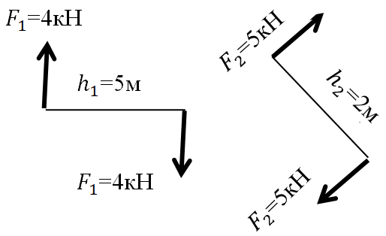 | - Выполните задание:  Определите результирующий момент $M_{Σ}$ двух пар сил, указанных на чертеже

Председатель ПЦМК  ___________ Е.А.Решеткова  _30_____ ____10____ 2025 г. | Преподаватель  __________ Н.С.Семиуглова  ___30___ _____10_____ 2025 г.

ГБПОУ «ПОВОЛЖСКИЙ ГОСУДАРСТВЕННЫЙ КОЛЛЕДЖ»
УТВЕРЖДАЮ
Заместитель директора по УВР
______________Н.В. Горожанкина
___ __________ 2025 г.

ЭКЗАМЕНАЦИОННЫЙ БИЛЕТ № 24
По дисциплине Техническая механика гр.ЭТ-21 2025/2026 уч. год.

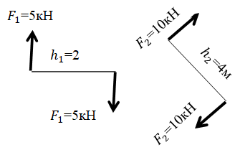 | - Выполните задание:  Определите результирующий момент $M_{Σ}$ двух пар сил, указанных на чертеже

Председатель ПЦМК  ___________ Е.А.Решеткова  _30_____ ____10____ 2025 г. | Преподаватель  __________ Н.С.Семиуглова  ___30___ _____10_____ 2025 г.

ГБПОУ «ПОВОЛЖСКИЙ ГОСУДАРСТВЕННЫЙ КОЛЛЕДЖ»
УТВЕРЖДАЮ
Заместитель директора по УВР
______________Н.В. Горожанкина
___ __________ 2025 г.

ЭКЗАМЕНАЦИОННЫЙ БИЛЕТ № 25

По дисциплине Техническая механика гр.ЭТ-21 2025/2026 уч. год.

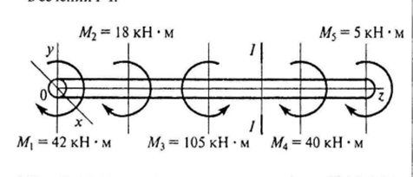 | - Выполните задание:  На брус действуют моменты пар сил в плоскости y0x  Определить величину внутреннего силового фактора при кручении

Председатель ПЦМК  ___________ Е.А.Решеткова  _30_____ ____10____ 2025 г. | Преподаватель  __________ Н.С.Семиуглова  ___30___ _____10_____ 2025 г.

Критерии оценки за выполнение теста

Оценка | Критерии
«Отлично» | 85-100% правильных ответов.
«Хорошо» | 70-84% правильных ответов.
«Удовлетворительно» | 40-69% правильных ответов.
«Неудовлетворительно» | 39% и менее правильных ответов.

Критерии оценки за выполнение практического задания/задачи

Оценка | Критерии
«Отлично» | Показал полное знание технологии выполнения задания.  Продемонстрировал умение применять теоретические знания/правила выполнения/технологию при выполнении задания.  Уверенно выполнил действия согласно условию задания.
«Хорошо» | Задание в целом выполнил, но допустил неточности.  Показал знание технологии/алгоритма выполнения задания, но недостаточно уверенно применил их на практике.  Выполнил норматив на положительную оценку.
«Удовлетворительно» | Показал знание общих положений, задание выполнил с ошибками.  Задание выполнил на положительную оценку, но превысил время, отведенное на выполнение задания.
«Неудовлетворительно» | Не выполнил задание.  Не продемонстрировал умения самостоятельного выполнения задания.  Не знает технологию/алгоритм выполнения задания.  Не выполнил норматив на положительную оценку.

